真实Mamba对补边和循环移窗的敏感性
核对真实Mamba边界敏感性、AAL116图谱坐标对应、真实/打乱坐标训练及固定模型分支关闭与替换。坐标实验仍是小块模型。
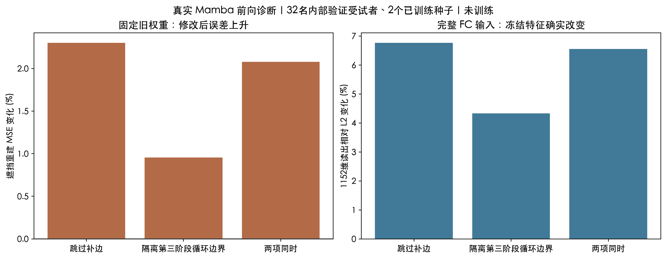
设置 固定已训练Mamba检查点进行推理干预；不是Identity替代模型，不是新增训练。
图是什么 对比同一输入在不同边界处理下的输出与特征变化。具体干预和子集规模见配套原始说明及summary.csv。
结果与问题 可判断当前输出是否依赖边界处理，不能直接由推理干预断言新训练方案的泛化优劣。
来源见本包 来源清单.json；完整数值、配对结果与代码另附。

真实坐标与打乱坐标几乎没有差别
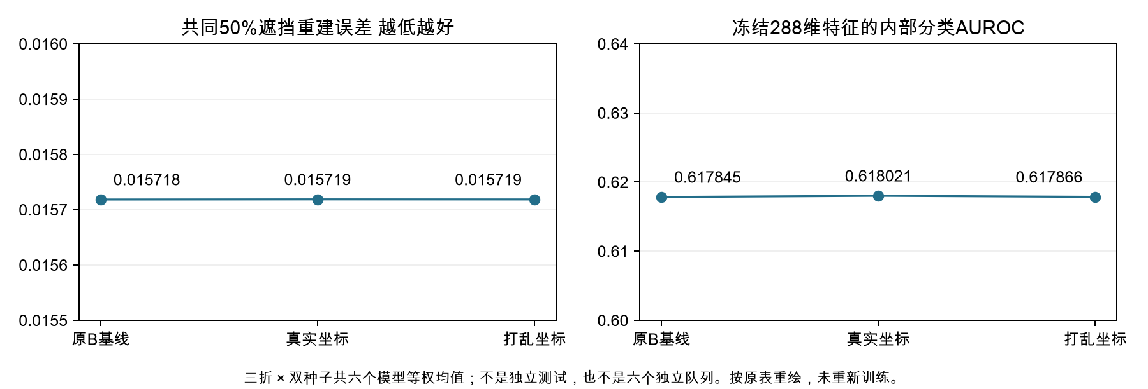
设置 原B网格位置编码保留；新增坐标MLP并以零初始化门控叠加。P1真实AAL116质心，P2固定打乱对应；统一288维读出，三折双种子。
图是什么 G0/P1/P2重建MSE都约0.015718；AUROC约0.61784/0.61802/0.61787。图按原始表重绘，不是新实验。
结果与问题 分支有非零梯度与门控，但最终行为几乎相同。冻结关闭/替换也只造成小变化；支持该接入方式影响弱，不证明脑区坐标本身无用。
来源见本包 来源清单.json；完整数值、配对结果与代码另附。

